INFORMACJA
o sytuacji na rynku pracy
w Powiecie Nowosądeckim
wg stanu na dzień 31 maja 2017 r.

NOWY SĄCZ – czerwiec - 2017 r.

Na dzień 31.05.2017 r. liczba zarejestrowanych osób bezrobotnych w Powiatowym Urzędzie Pracy dla PN wynosiła 6 765 osoby, w tym było 4 310 kobiet. To już kolejny miesiąc na koniec którego obserwujemy coraz lepsze dane na temat stanu bezrobocia rejestrowanego. Widać wyraźnie, że rynek pracy w ostatnim czasie bardzo się zmienia. Taka tendencja spadku bezrobocia bardzo cieszy. Jest to najniższe bezrobocie jakie kiedykolwiek było notowane w powiecie nowosądeckim - szczegóły wykres poniżej.
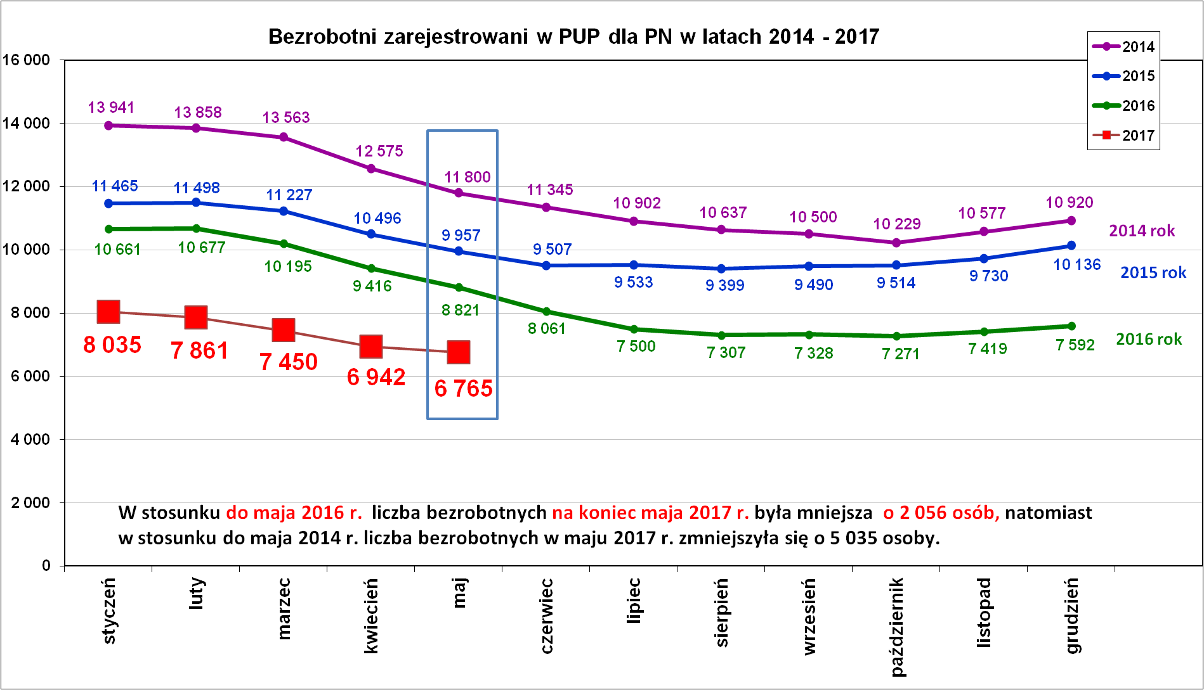
W maju 2017 r. wystąpił spadek liczby osób bezrobotnych w stosunku do kwietnia 2017 r. o 177 osób. Jak na miesiąc maj jest to niewielki spadek w stosunku do kwietnia.
W latach poprzednich spadek liczby osób bezrobotnych w maju w stosunku do kwietnia był znacznie większy. I tak dla porównania w :
2010 roku o 634 osoby,
2011 roku o 761 osób,
2012 roku o 607 osób,
2013 roku o 672 osoby,
2014 roku o 775 osoby,
2015 roku o 539 osób,
2016 roku o 595 osób,
2017 roku o 177 osób,
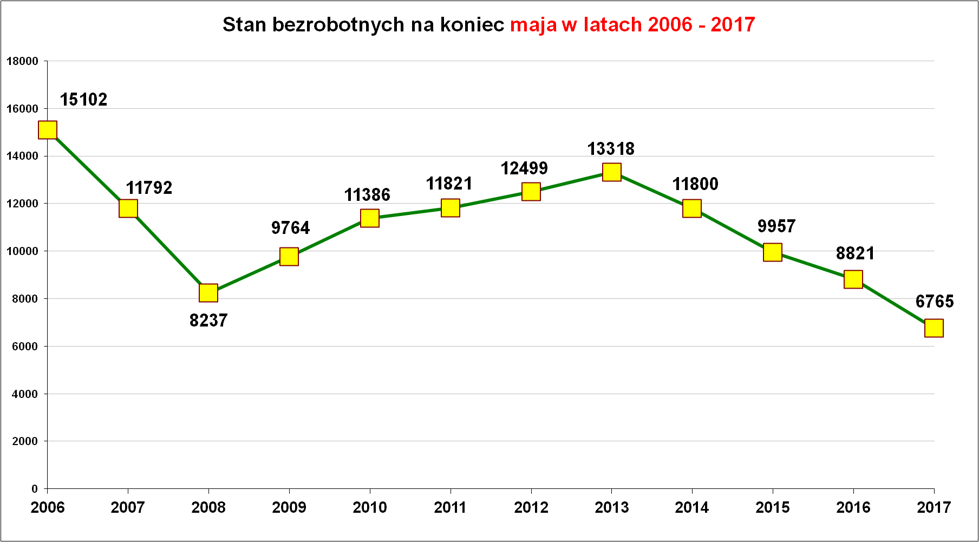
Podstawowe struktury i stany osób zarejestrowanych
w Powiatowym Urzędzie Pracy dla PN
Wyszczególnienie | Stan na 31.05.2017 r. | Struktura  w %
Bezrobotni ogółem w tym: | 6 765 | 100,0
➢ kobiety | 4 310 | 63,7
➢ z prawem do zasiłku | 931 | 13,8
➢ zarejestrowani po raz I | 1 129 | 16,7
➢ zarejestrowani po raz kolejny (od 1990 r.) | 5 636 | 83,3
➢ zwolnieni z przyczyn dotyczących zakładu pracy | 332 | 4,9
➢ poprzednio pracujący | 5 872 | 86,8
➢ dotychczas nie pracujący | 893 | 13,2
➢ zamieszkali na wsi | 5 409 | 80,0
➢ osoby w okresie do 12- stu miesięcy od dnia ukończenia nauki | 324 | 4,8
➢ cudzoziemcy | 11 | 0,2
➢ bez kwalifikacji zawodowych | 1 506 | 22,3
➢ bez doświadczenia zawodowego | 1 317 | 19,5
➢ kobiety, które nie podjęły zatrudnienia po urodzeniu dziecka | 1 386 | 20,5
Osoby będące w szczególnej sytuacji na rynku pracy | 6 103 | 90,2
- osoby do 30 roku życia | 2 315 | 34,2
- w tym osoby do 25 roku życia | 1 132 | 16,7
- długotrwale bezrobotne | 3 714 | 54,9
- powyżej 50 roku życia | 1 497 | 22,1
- korzystające ze świadczeń z pomocy społecznej | 393 | 5,8
- posiadające co najmniej jedno dziecko do 6 roku życia | 1 819 | 26,9
- posiadający co najmniej jedno dziecko  niepełnosprawne do 18 roku życia | 8 | 0,118
- niepełnosprawni | 296 | 4,4
Poszukujący pracy w tym: | 144
• osoby niepełnosprawne | 63

Nadal wśród osób bezrobotnych przeważają: kobiety i osoby długotrwale bezrobotne.

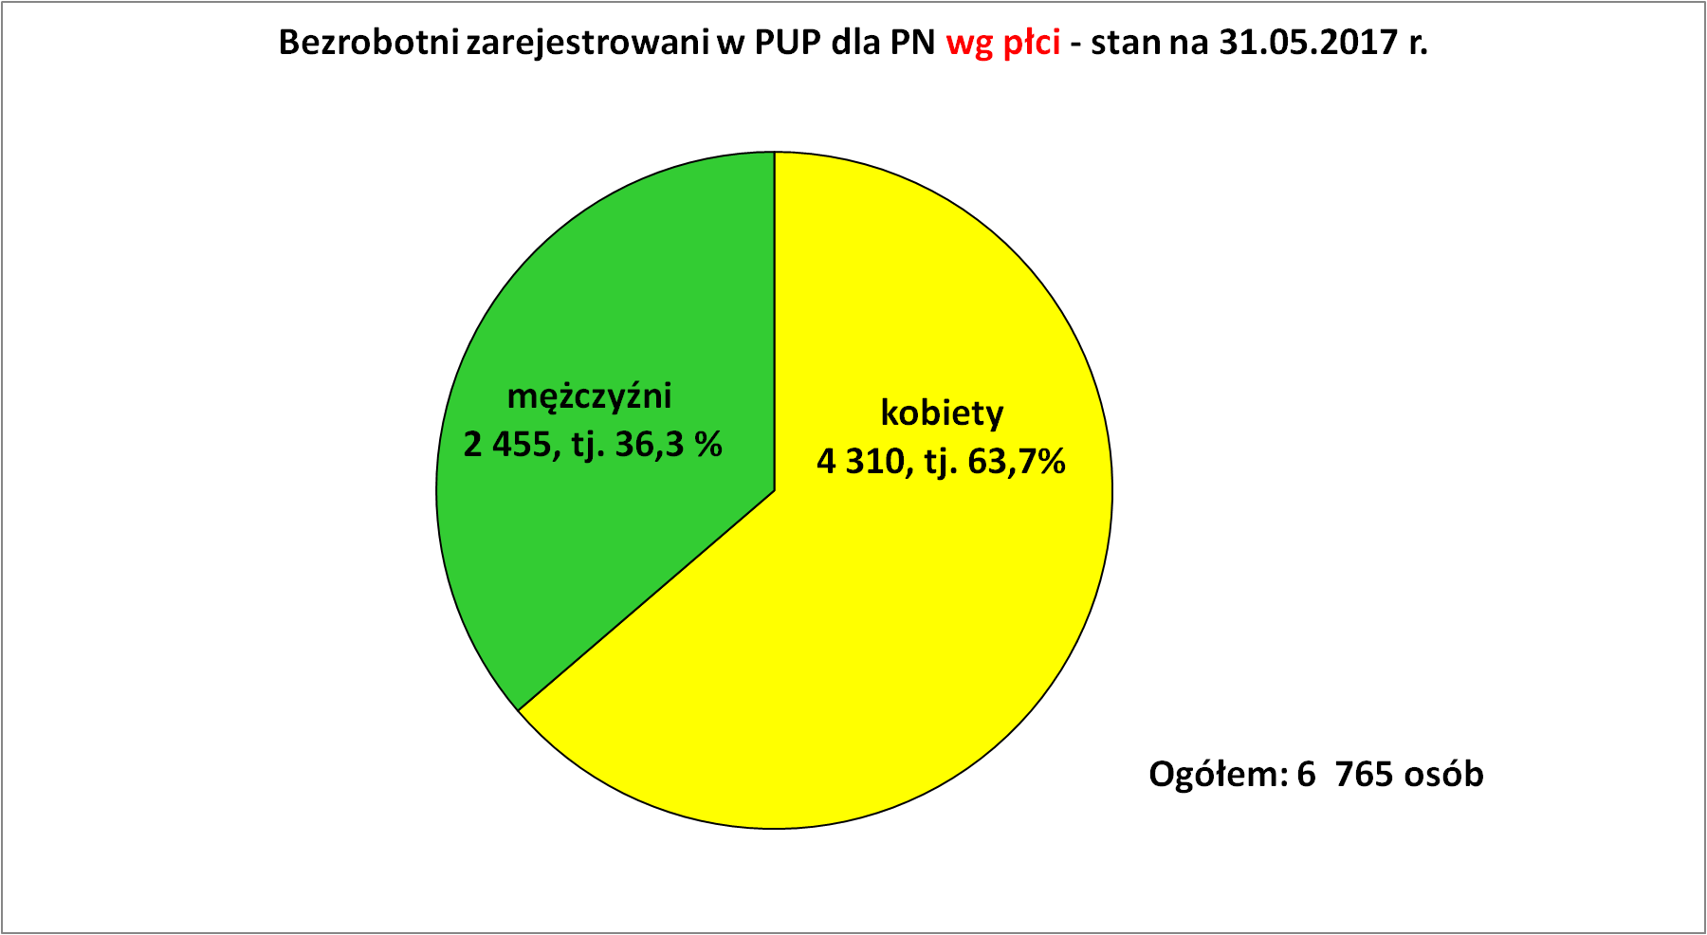
Bezrobocie w powiecie nowosądeckim jest bardzo sfeminizowane. Na koniec maja br. kobiety stanowiły aż 63,7 % ogółu bezrobotnych. Przewagę kobiet odnotowuje się we wszystkich podstawowych strukturach. Znaczna przewaga bezrobotnych kobiet świadczy o tym, że kobiety znacznie dłużej szukają zatrudnienia. Na trudniejszą sytuację kobiet na rynku pracy wpływ ma wiele czynników, ale głównie to brak ofert pracy dla kobiet z wykształceniem co najmniej średnim.
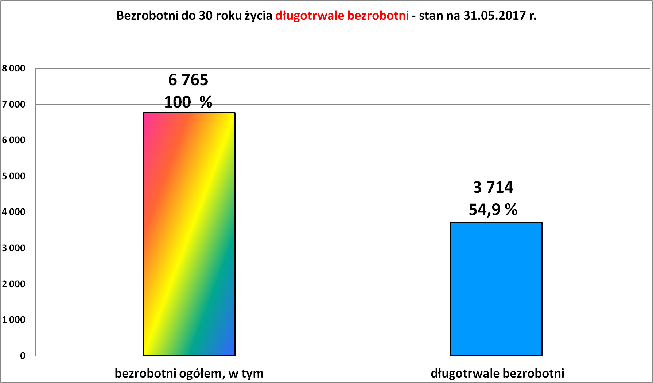
Wśród ogółu osób bezrobotnych obserwujemy przewagę osób długotrwale bezrobotnych – 3 714 (tj. 54,9 %). Większość osób długotrwale bezrobotnych to kobiety, które stanowią 70,9 % ogółu długotrwale bezrobotnych. Stan długotrwałego bezrobocia powoduje szereg konsekwencji zarówno dla osoby bezrobotnej jak i społeczeństwa.

Płynność bezrobocia, oferty pracy oraz podjęcia pracy
w Powiatowym Urzędzie Pracy dla PN
Wyszczególnienie | Miesiąc  Styczeń – maj 2017 r. | Miesiąc  maj 2017 r.
1. Bezrobotni zarejestrowani w miesiącu z tego: | 5 045 | 1 049
➢ po raz I - szy | 796 | 172
➢ po raz kolejny | 4 249 | 877
➢ z prawem do zasiłku | 1 135 | 179
➢ zamieszkali na wsi | 4 103 | 836
w tym posiadający gospodarstwo rolne | 136 | 22
➢ osoby w okresie do 12 m-cy od dnia ukończenia nauki | 699 | 136
➢ cudzoziemcy | 3 | 0
➢ bez kwalifikacji zawodowych | 1 054 | 234
➢ bez doświadczenia zawodowego | 1 101 | 253
➢ kobiety, które nie podjęły zatrudnienia po urodzeniu  dziecka | 367 | 100
➢ w wieku do 30 roku życia | 2 560 | 515
w tym wieku do 25 roku życia | 1 611 | 318
➢ długotrwale bezrobotne | 1 582 | 409
➢ powyżej 50 roku życia | 766 | 165
➢ korzystające ze świadczeń pomocy społecznej | 143 | 53
➢ posiadające co najmniej jedno dziecko do 6 roku życia | 948 | 202
➢ posiadający co najmniej 1 dziecko niepełnosprawne  do 18 r. życia | 5 | 2
➢ niepełnosprawni | 193 | 36
2. Bezrobotni wyrejestrowani w miesiącu z tego: | 5 872 | 1 226
➢ podjęcia pracy | 3 210 | 663
3.*Zgłoszone wolne miejsca pracy i miejsca aktywizacji  zawodowej z tego: | 2 509 | 486
 oferty pracy subsydiowanej | 1 118 | 204
 oferty pracy niesubsydiowanej | 1 391 | 282
4.*Zgłoszenia zwolnień z przyczyn zakładu pracy (osoby) | 0 | 0

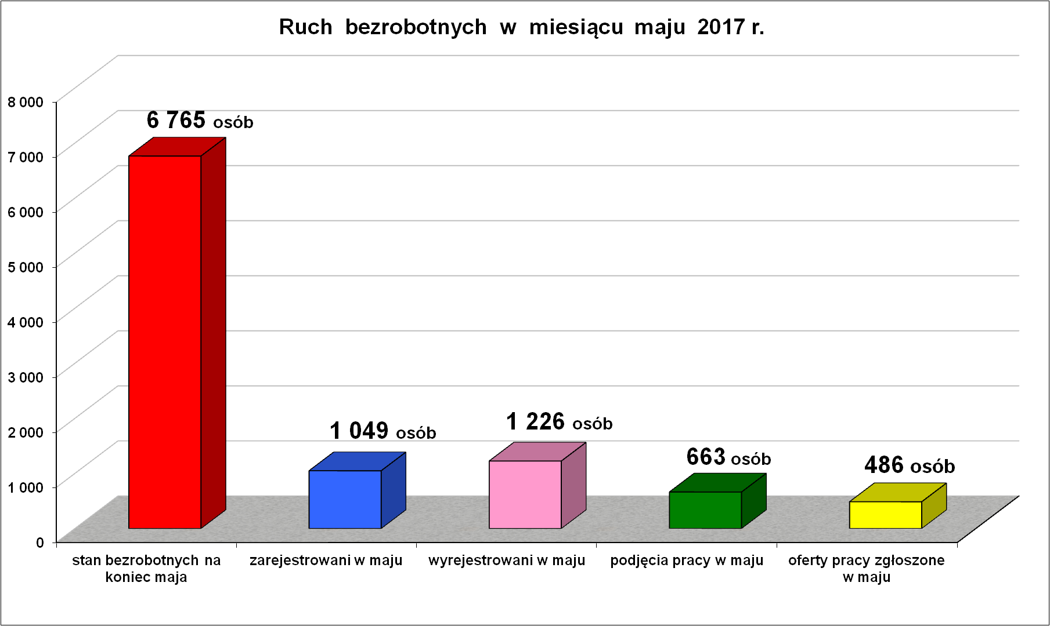

W miesiącu maju br. zarejestrowało się 1049 osób bezrobotnych, natomiast wyrejestrowało się 1 226 osób. Bardzo korzystna proporcja w „ruchu” osób bezrobotnych, gdyż wyrejestrowało się o 177 osób więcej niż zarejestrowało w tym samym czasie.
Dla porównania na poniższych dwóch wykresach przedstawiono stan rejestracji i stan wyrejestrowań w miesiącu maju w latach 2006 – 2017.
Z obserwacji tendencji zarejestrowań wynika, że w 2017 r. zarejestrowano najwięcej osób bezrobotnych od 2011 r.
Z kolei na przestrzeni tych samych lat to właśnie w maju 2017 r. wyrejestrowało się najmniej osób bezrobotnych.

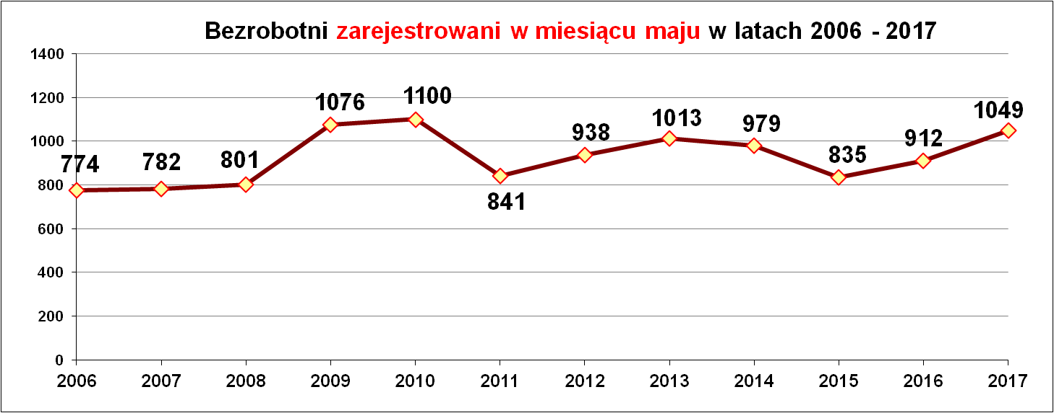

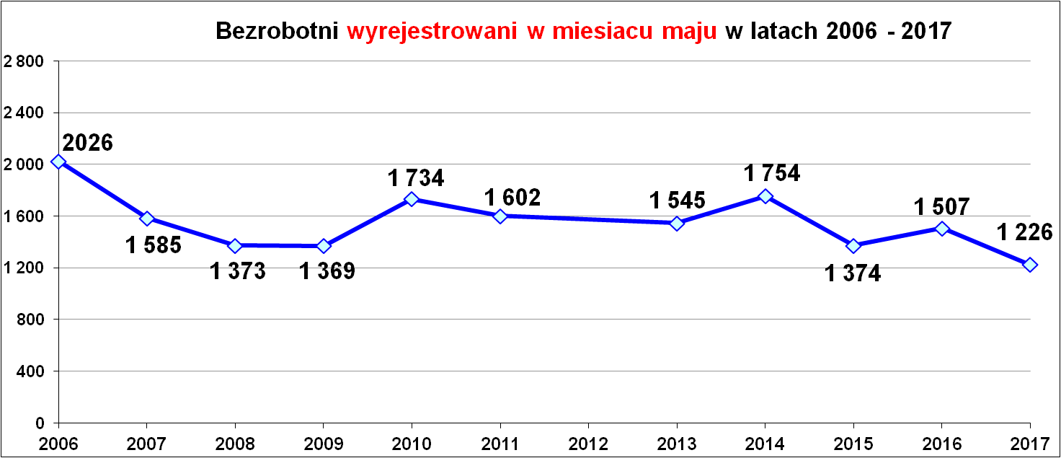
Obserwujemy, że od stycznia do maja br. rejestrowało się mniej bezrobotnych absolwentów w stosunku do tego samego okresu w roku ubiegłym - tabela poniżej.
Miesiąc | Zarejestrowani absolwenci w miesiącu w latach
Miesiąc | 2013 r. | 2014 r. | 2015 r. | 2016 r. | 2017 r.
styczeń | 215 | 202 | 119 | 141 | 135
luty | 241 | 168 | 119 | 187 | 125
marzec | 179 | 176 | 170 | 149 | 166
kwiecień | 168 | 144 | 113 | 131 | 137
maj | 163 | 120 | 100 | 158 | 136
RAZEM | 966 osób | 810 osób | 621 osób | 766 osób | 699 osób

Na koniec maja 2017 r. ze statusem absolwenta zarejestrowanych było 324 osoby, w tym 192 kobiety (59,3 %).

W miesiącu maju 2017 r. żaden zakład pracy z terenu powiatu nowosądeckiego nie zgłosił zamiaru dokonania zwolnień grupowych.

Oferty pracy.

W maju br. urząd pozyskał 486 wolnych miejsc pracy i miejsc aktywizacji zawodowej. Jak wynika z danych archiwalnych jest to najwięcej zgłoszonych wolnych miejsc w maju od 7 lat.
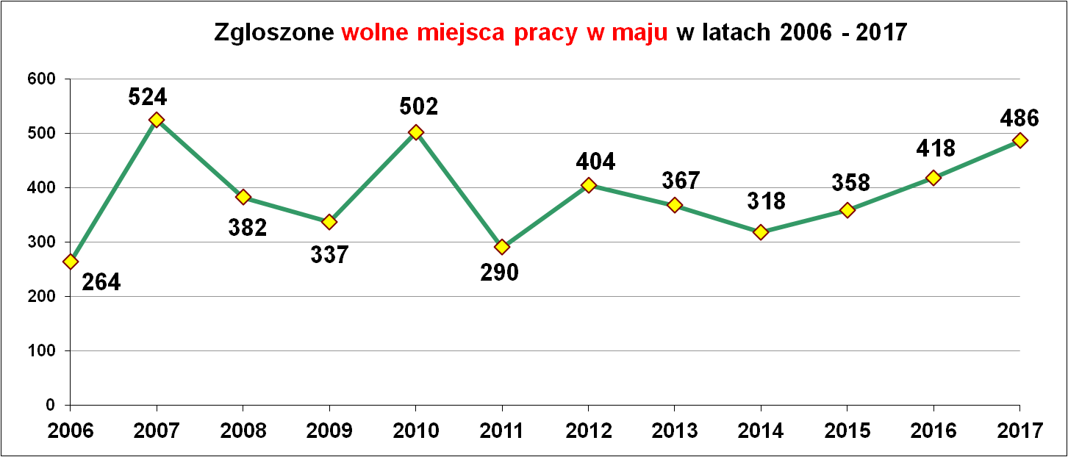

Wolne miejsca pracy i miejsca aktywizacji zawodowej
pozyskane od stycznia do maja 2017 r.
Oferty pracy zgłoszone w 2017 r.
Miesiące | Ogółem | z sektora  publicznego | z sektora prywatnego | subsydiowane | niesubsydiowane | sezonowe
styczeń | 388 | 25 | 363 | 110 | 278 | 42
luty | 483 | 76 | 407 | 271 | 212 | 63
marzec | 700 | 206 | 494 | 338 | 362 | 82
kwiecień | 452 | 59 | 393 | 188 | 264 | 126
maj | 486 | 64 | 422 | 204 | 282 | 129
RAZEM | 2 509 | 430 | 2 079 | 1 111 | 1 398 | 442
% udział | 100 | 17,1 | 82,9 | 44,3 | 55,7 | 17,6

Najwięcej wolnych miejsc pracy i miejsc aktywizacji zawodowej zgłosiły zakłady z sektora prywatnego – 2 079 (tj. 82,9 %). Przeważały miejsca pracy niesubsydiowanej – 1 398 (tj. 55,7 %). Z ogólnej liczby wolnych miejsc pracy na staże było 78 propozycji, a dla osób niepełnosprawnych 12 wolnych miejsc pracy.

Najwięcej miejsc pracy i miejsc aktywizacji zawodowej
w okresie styczeń – maj br. pozyskano w zawodach:
Lp. | Zawody i specjalności |  | Oferty pracy i miejsca aktywizacji  zawodowej zgłoszone  w okresie styczeń - maj 2017 r.
Lp. | nazwa | kod | Ogółem | Subsydiowane | staż | Niesubsydiowane
1. | Robotnik gospodarczy | 515303 | 238 | 232 | 0 | 6
2. | Sprzedawca | 522301 | 211 | 134 | 52 | 77
3. | Technik prac biurowych | 411004 | 149 | 110 | 76 | 39
4. | Pomocniczy robotnik budowlany | 931301 | 108 | 1 | 0 | 107
5. | Kucharz | 512001 | 83 | 33 | 21 | 50
6. | Zbrojarz | 711404 | 82 | 0 | 0 | 82
7. | Kelner | 513101 | 73 | 30 | 14 | 43
8. | Magazynier | 432103 | 61 | 32 | 7 | 29
9. | Murarz | 711202 | 47 | 0 | 0 | 47
10. | Technik administracji | 334306 | 46 | 41 | 39 | 5
11. | Fryzjer | 514101 | 45 | 24 | 18 | 21
12. | Ślusarz | 722204 | 41 | 9 | 3 | 32
13. | Cieśla | 711501 | 40 | 0 | 0 | 40
14. | Pomoc kuchenna | 941201 | 39 | 17 | 0 | 22
15. | Recepcjonista | 422602 | 33 | 12 | 5 | 21
16. | Specjalista do spraw sprzedaży | 243305 | 29 | 8 | 4 | 21
17. | Asystent do spraw księgowości | 431101 | 28 | 23 | 18 | 5
18. | Asystent nauczyciela przedszkola | 531202 | 27 | 9 | 8 | 18
19. | Spawacz | 721204 | 26 | 2 | 0 | 24
20. | Cieśla szalunkowy | 711502 | 24 | 0 | 0 | 24
21. | Kierowca ciągnika siodłowego | 833202 | 23 | 0 | 0 | 23
22. | Pomocniczy robotnik drogowy | 931205 | 23 | 11 | 0 | 12
23. | Mechanik pojazdów samochodowych | 723103 | 21 | 9 | 2 | 12
24. | Szwaczka maszynowa | 815301 | 21 | 11 | 0 | 10
25. | Doradca klienta | 524902 | 20 | 17 | 4 | 3
26. | Elektryk | 741103 | 19 | 2 | 0 | 17
27. | Kierowca samochodu dostawczego | 832202 | 19 | 9 | 0 | 10
28. | Kierowca samochodu ciężarowego | 833203 | 18 | 2 | 0 | 16
29. | Fizjoterapeuta | 229201 | 16 | 9 | 5 | 7
30. | Monter / konserwator instalacji wentylacyjnych i klimatyzacyjnych | 712703 | 16 | 3 | 0 | 13
31. | Sprzątaczka biurowa | 911207 | 16 | 2 | 0 | 14
32. | Pokojowa | 911203 | 15 | 1 | 0 | 14
33. | Monter ociepleń budynków | 712301 | 14 | 0 | 0 | 14
34. | Technik farmaceutyczny | 321301 | 13 | 6 | 4 | 7
35. | Opiekunka dziecięca | 325905 | 13 | 5 | 1 | 8
36. | Monter stolarki budowlanej | 712906 | 13 | 5 | 2 | 8
37. | Pozostali pracownicy obsługi biurowej | 411090 | 12 | 12 | 12 | 0
38. | Kosmetyczka | 514202 | 12 | 9 | 4 | 3
39. | Kasjer handlowy | 523002 | 12 | 7 | 3 | 5
40. | Brukarz | 711205 | 11 | 0 | 0 | 11
41. | Elektromonter instalacji elektrycznych | 741101 | 11 | 2 | 1 | 9
42. | Piekarz | 751204 | 11 | 3 | 1 | 8
43. | Rozbieracz -wykrawacz | 751104 | 10 | 2 | 0 | 8
44. | Krawiec | 753105 | 10 | 6 | 3 | 4
Z powyższego zestawienia wynika, że nadal najwięcej wolnych miejsc pracy powstaje w handlu i w budownictwie (pomocniczy robotnik budowlany, zbrojarz, murarz, cieśla, cieśla szalunkowy).
Dynamika zmian na rynku pracy powoduje, że rosną oczekiwania pracodawców wobec kandydatów do pracy i rosną wymagania osób bezrobotnych wobec pracodawców.

Podjęcia pracy.
W miesiącu maju br. pracę podjęło 663 osoby. W latach poprzednich pracę podejmowało znacznie więcej osób, z wyjątkiem 2008 roku kiedy pracę w maju podjęło 598 osób.
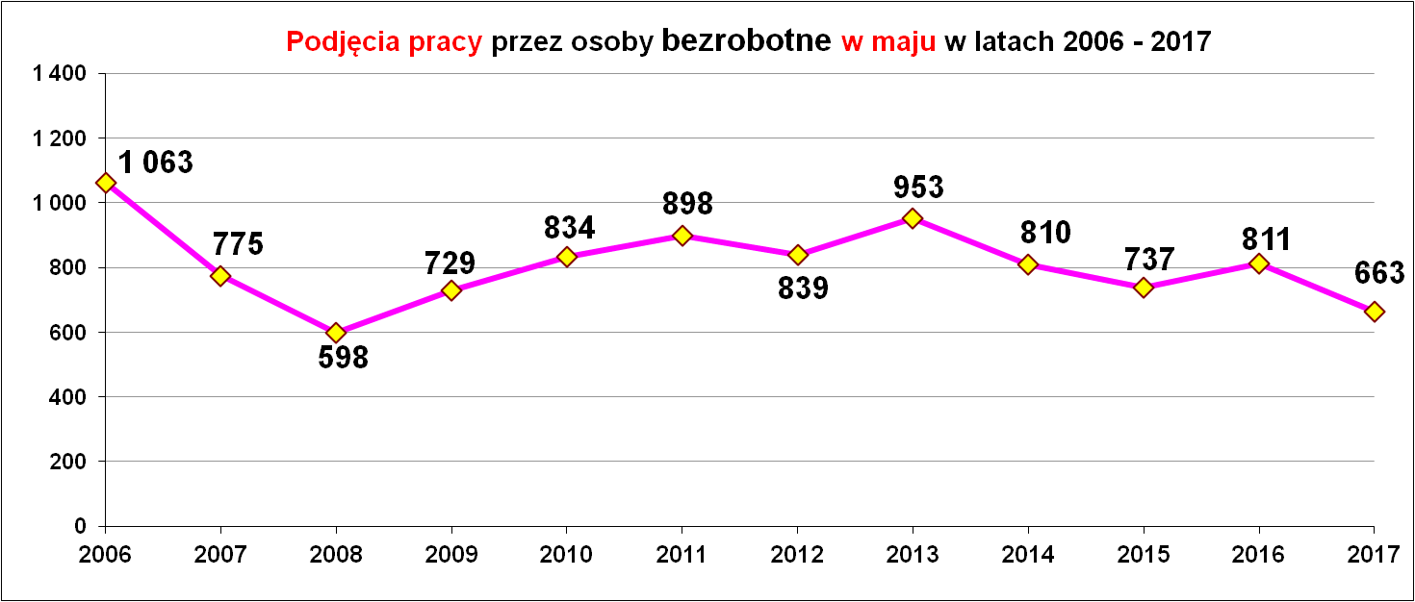

Podjęcia pracy w okresie od stycznia do maja 2017 r.
Miesiące | Podjęcia pracy ogółem |  | Praca  niesubsydiowana |  | Praca  subsydiowana
Miesiące | ogółem | kobiety | ogółem | kobiety | ogółem | kobiety
styczeń | 443 | 250 | 398 | 227 | 45 | 23
luty | 505 | 232 | 409 | 186 | 96 | 46
marzec | 767 | 324 | 604 | 255 | 163 | 69
kwiecień | 832 | 300 | 560 | 211 | 272 | 89
maj | 663 | 292 | 505 | 219 | 158 | 73
RAZEM | 3 210 | 1 398 | 2 476 | 1 098 | 734 | 300
% | 100% | - | 77,1 | - | 22,9 | -
Od stycznia do maja br. pracę podjęło 3 210 osób i jest to najmniejsza liczba podjęć pracy w stosunku do analogicznego okresu w pięciu ostatnich latach.
„Napływ” i „odpływ” wybranych kategorii bezrobotnych

styczeń – maj 2017 r.
Wyszczególnienie | Bezrobotni
Wyszczególnienie | do 30 roku życia | ← w tym  do 25 roku życia | powyżej 50 roku życia | długotrwale
Zarejestrowani | 2 560 | 1 611 | 766 | 1 582
Wyrejestrowani | 2 876 | 1 814 | 864 | 1 806
w tym z powodu: podjęcia pracy | 1 504 | 902 | 494 | 856
- niesubsydiowanej | 1 132 | 674 | 379 | 658
- w tym podjęcie działalności gospodarczej | 29 | 18 | 34 | 33
- subsydiowanej | 372 | 228 | 115 | 198
- prace interwencyjne | 49 | 32 | 27 | 43
- roboty publiczne | 9 | 8 | 69 | 75
- podjęcie działalności gospodarczej | 96 | 53 | 11 | 35
- praca w ramach refundacji kosztów  - zatrudnienia bezrobotnego | 5 | 9 | 2 | 9
- podjecie pracy poza miejscem zamieszkania  w ramach bonu na zasiedlenie | 37 | 17 | 0 | 2
- inne | 167 | 109 | 6 | 34
w tym podjęcie pracy przez osoby do 30 roku życia | 164 | 108 | 0 | 30
praca z PFRON –u | 2 | 1 | 3 | 0
zatrudnienie socjalne | 1 | 0 | 3 | 4
Skierowani na szkolenie | 156 | 96 | 20 | 54
Skierowani na staż | 253 | 181 | 3 | 91
Skierowanie do prac społecznie użytecznych | 13 | 7 | 30 | 69
w tym PAI | 6 | 4 | 4 | 12
Razem ilość bezrobotnych objętych  subsydiowaną aktywizacją zawodową  ( praca subs. + szkolenie + staż + prace społecznie użyteczne) | 794 | 512 | 168 | 412

W miesiącu maju 2017 r. wypłacono:
- dodatki aktywizacyjne dla 47 osób. Wśród osób pobierających dodatki aktywizacyjne było 27 kobiet i 20 mężczyzn,
Wydane nowe decyzje w maju 2017 r.:
- dotyczące dodatków aktywizacyjnych osobom bezrobotnym
z prawem do zasiłku – 16
- dotyczące stypendium dla osoby bezrobotnej – 0

Ilość przyznanych dodatków aktywizacyjnych dla bezrobotnych (nowe decyzje)
wg miesięcy
Lata | I | II | III | IV | V | VI | VII | VIII | IX | X | XI | XII | RAZEM
2009 r. | 20 | 24 | 20 | 20 | 40 | 42 | 38 | 29 | 41 | 17 | 39 | 18 | 348
2010 r. | 20 | 14 | 16 | 28 | 32 | 39 | 35 | 25 | 37 | 36 | 36 | 31 | 349
2011 r. | 26 | 29 | 25 | 35 | 53 | 48 | 42 | 38 | 26 | 49 | 40 | 12 | 423
2012 r. | 11 | 18 | 11 | 15 | 29 | 41 | 43 | 27 | 30 | 35 | 11 | 25 | 296
2013 r. | 46 | 18 | 26 | 35 | 26 | 39 | 42 | 29 | 21 | 35 | 26 | 20 | 363
2014 r. | 11 | 23 | 32 | 36 | 44 | 32 | 48 | 21 | 19 | 27 | 18 | 21 | 332
2015 r. | 11 | 20 | 19 | 20 | 22 | 28 | 20 | 18 | 19 | 14 | 22 | 15 | 228
2016 r. | 23 | 13 | 28 | 25 | 26 | 22 | 19 | 22 | 13 | 15 | 18 | 36 | 260
2017 r. | 7 | 15 | 14 | 30 | 16 | - | - | - | - | - | - | - | 82

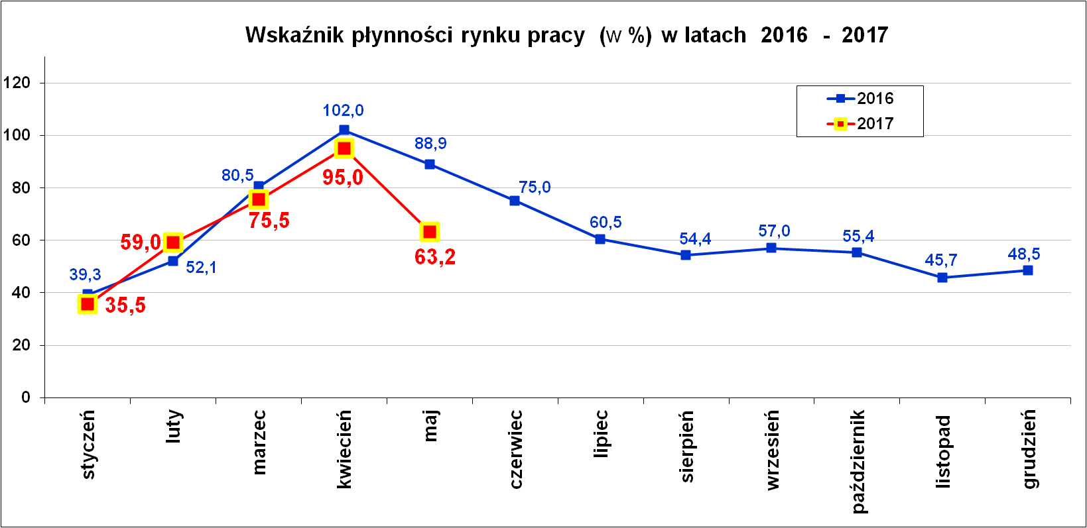
Wskaźnik płynności rynku pracy (wyrażony w procentach stosunek liczby bezrobotnych, którzy podjęli pracę do liczby nowozarejestrowanych bezrobotnych w danym miesiącu.
Wskaźnik płynności rynku pracy na koniec maja br. wynosił 63,2 %.

Aktywizacja zawodowa osób bezrobotnych
z Powiatu Nowosądeckiego w okresie styczeń – maj 2017 r.
Wyszczególnienie |  | Ilość osób  styczeń – maj | Ilość osób  maj
1. | Pracę podjęło za pośrednictwem urzędu | 1 511 | 299
w tym
 | - pracę niesubsydiowaną | 372 | 65
 | - pracę interwencyjną | 158 | 37
 | - pracę w ramach robót publicznych | 132 | 12
 | - podjęcie działalności gospodarczej | 192 | 60
 | - podjecie pracy w ramach refundacji kosztów  zatrudnienia bezrobotnego | 38 | 9
 | - podjęcie pracy poza miejscem zamieszkania w ramach bonu na zasiedlenie | 39 | 6
 | - inne | 175 | 34
 | w tym podjęcie pracy przez osoby do 30 roku życia | 165 | 33
 | PEFRON | 4 | 1
 | zatrudnienie socjalne | 6 | 0
 | - rozpoczęcie stażu | 323 | 62
 | - rozpoczęcie prac społecznie użytecznych | 82 | 14
 | w tym w ramach PAI | 16 | 10
2. | Rozpoczęło szkolenia | 299 | 72
3. | Udzielono porad zawodowych i informacji  zawodowej | 430 | 72

Stopa bezrobocia (%) Źródło: GUS
Miesiące | Powiat  Nowosądecki | Miasto  Nowy Sącz | Województwo Małopolskie | Kraj
Styczeń 2017 r. | 10,9 | 6,5 | 6,9 | 8,6
Luty 2017 r. | 10,7 | 6,2 | 6,9 | 8,5
Marzec 2017 r. | 10,2 | 5,8 | 6,6 | 8,1
Kwiecień 2017 r. | 9,6 | 5,2 | 6,2 | 7,7
Maj 2017 r. | 9,3 | 4,8 | 6,0 | 7,4

Powiaty o najwyższej stopie bezrobocia w województwie małopolskim:
- Dąbrowski – 12,7 %,
- Tatrzański – 11,1 %
- Chrzanowski – 9,6 %
- Nowosądecki – 9,3 %,
- Limanowski – 9,2 %,

Powiaty o najniższej stopie bezrobocia w województwie małopolskim:
- Myślenicki – 4,4 %
- Suski – 4,6 %

Miasta: Kraków stopa bezrobocia – 3,3 %
Nowy Sącz stopa bezrobocia – 4,8 %

Nowy Sącz, dnia 26.06.2017 r.

